**Статья «12 ноября – Синичкин день»**

**Подготовила воспитатель: Жданова А.В.**

12 ноября – Синичкин день. По народным приметам, именно к этому времени синицы, предчувствуя скорые холода, перелетали из лесов ближе к человеческому жилью и ждали помощи от людей. Но из 10 синиц до весны доживают в лучшем случае 1-2. Гибнут не от холода, а именно от голода. Голодная птица не переносит даже слабых морозов. В нашем детском саду стало доброй традицией каждый год отмечать этот замечательный праздник, ведь он позволяет детям расширить представления о зимующих птицах родного края, воспитывает желание заботиться о зимующих птицах, стремление оказать помощь пернатым в холодное время года.

В нашей группе в рамках экологического фестиваля была проведена акция «Поможем птицам перезимовать», приуроченная к экологическому празднику «Синичкин день». В этот день мы с ребятами проводили беседы «Птичка – синичка», «Покормите птиц зимой», рассматривали иллюстрации и картинки с изображением птиц. Играли в дидактические игры «Что за птица?», «Третий лишний», читали художественную литературу, в родительский уголок поместили материал о празднике “Синичкин день».

Наши родители не остались в стороне и тоже приняли активное участие в изготовлении кормушек для птиц. Благодаря таким мероприятиям дети узнают много новой, познавательной и интересной информации, учатся беречь и заботиться о наших пернатых друзьях!

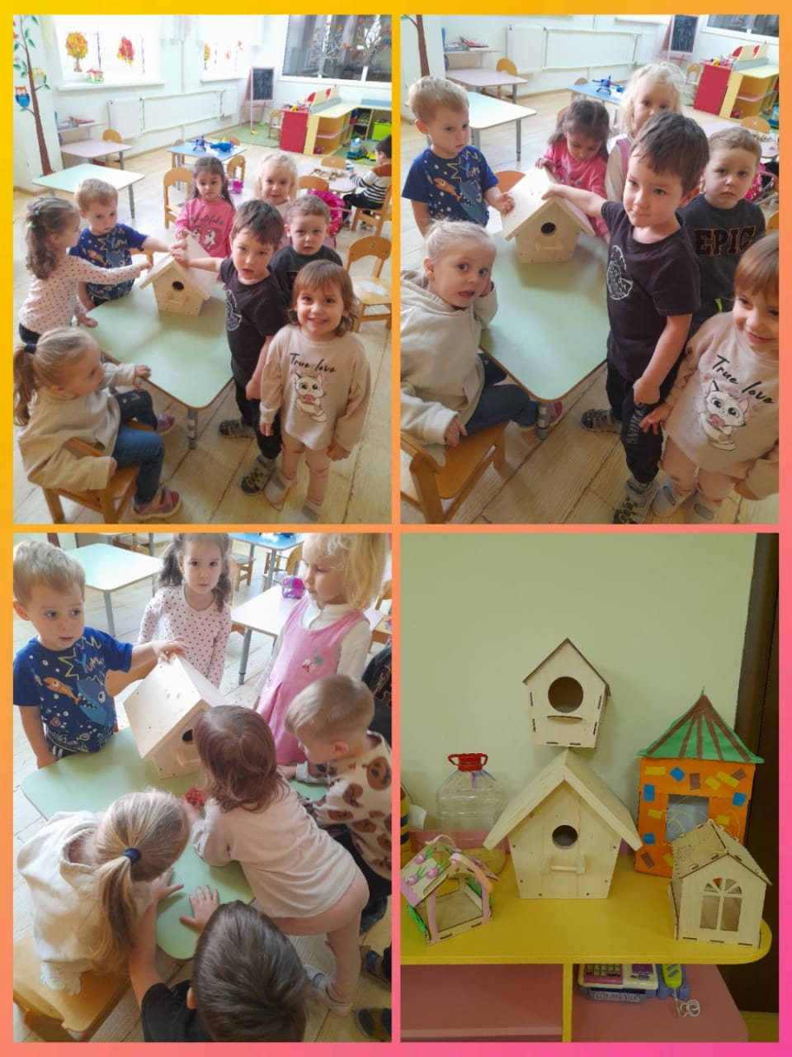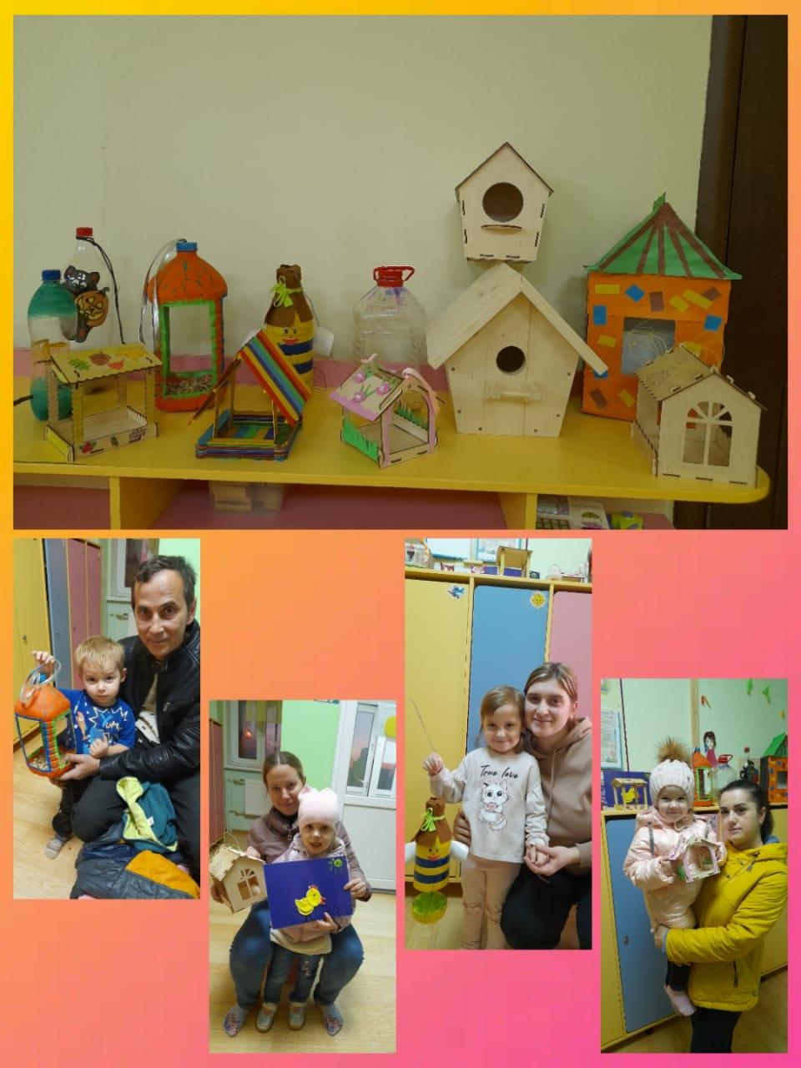

Список используемых источников:

1.https://mikhalkovschool.ru/news/sinichkin-den-v-detskom-sadu/

2. http://reftsadik20.ru/синичкин-день-в-детском-саду/